«Новогодние приключения в компьютерной стране»

Много прекрасных праздников, но Новый год – это особенный праздник! Это ожидание чего-то сказочного, удивительного и таинственного.

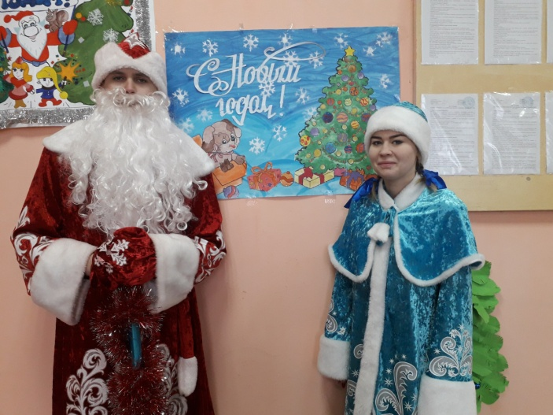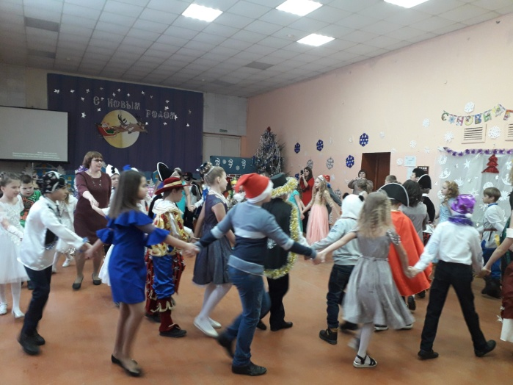

В Навлинской СОШ № 1 для 5 и 6 классов – это был праздник в Новогодней компьютерной стране», в которой Троян и Червь не давали Снегурочке и Деду Морозу приехать на представление к ребятам, но отважные ребята - девочка Женя и мальчик Дима смогли справиться, и Дед Мороз и Снегурочка поздравили ребят с Новым годом. Всех героев исполняли учащиеся 6 б класса: Серегина Дарья, Кутурова Алина, Лагутин Данила, Петухов Артём и другие ребята.
В интересное и увлекательное новогоднее путешествие отправились ребята 4 классов, в ходе праздника они попадали то в Бразилию, то в Америку, то в Японию и, конечно же, в Россию. Мальчишки и девчонки показали и сплясали танцы тех стран, куда они попадали. Мальчики были великолепными и храбрыми ковбоями, девочки – нежными японскими девушками. Особенно понравились красивые и яркие костюмы, которые сшили для праздника родители. После праздника всем вручили подарки Дед Мороз и Снегурочка, роли, которых исполнили учащиеся 9 класса - Дмитрий Коробов и Фирсова Виолетта.

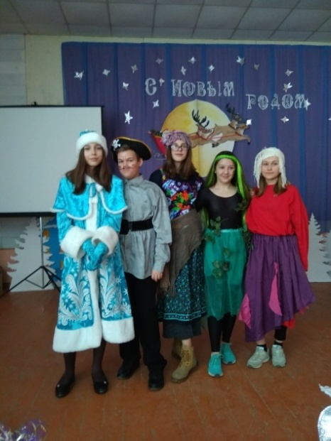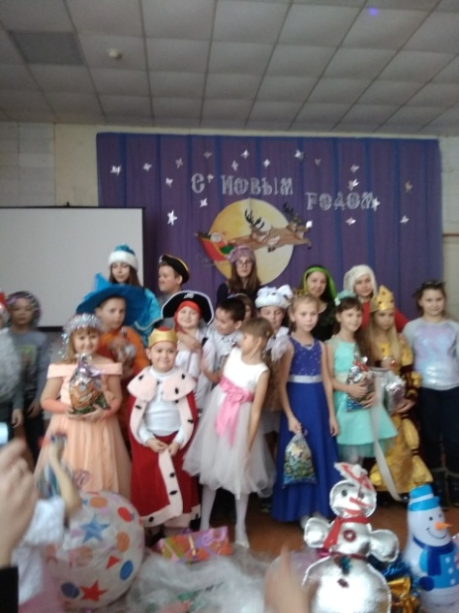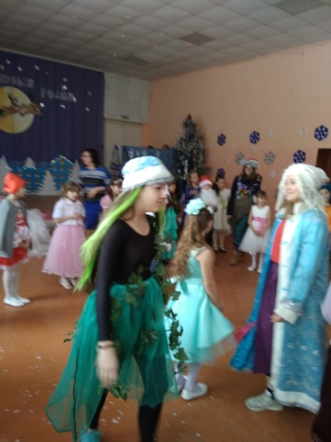

В 8 классах была музыкальная постановка сказок: «Морозко», «Снежная королева», «Колобок», «Бременские музыканты». Ребята с помощью музыкальных шлягеров по-новому представили сюжет сказок. Яркие костюмы, замечательная игра актеров увлекли всех зрителей в сказочный мир. Все ребята старались создать новогоднее настроение, и это у них получилось!

